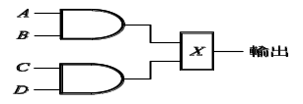
一、單選題 (每題3分 共66分) 不用卡
( ) 1.如圖中，方框X為一未知之邏輯閘，已知當A = B = C = D = 1時，輸出為0；
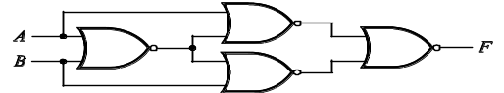
當A = 1、B = 0、C = 1、D = 1時，輸出為1，則方框X為下列何種邏輯閘？
(A)OR Gate (B)NAND Gate (C)AND Gate (D)NOR Gate。
圖2
( ) 2.如圖2所示之邏輯電路，輸出F與輸入A、B的關係可表示為
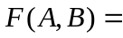(A) 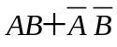 (B)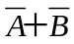 (C)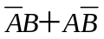 (D)A+B
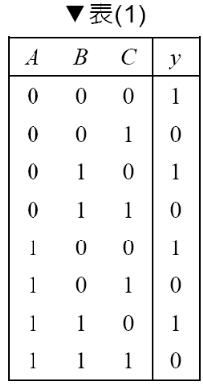
( ) 3.布林函數(卡諾圖如圖3)的最簡式為
(A) 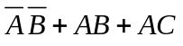 (B)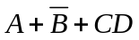 (C)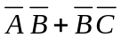 (D)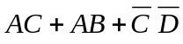。
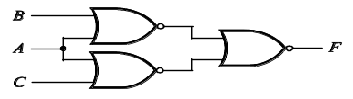
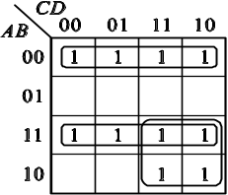
圖4
圖3
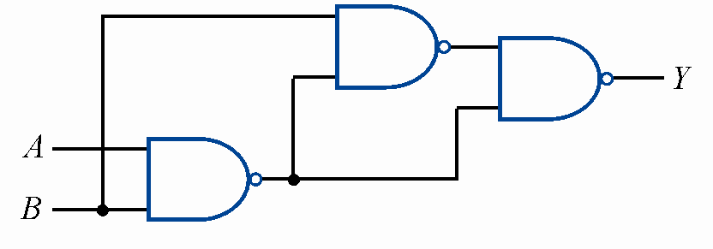
圖6

( ) 4.如圖4所示之電路，輸出端F最簡單的邏輯表示為(A) F=A (B)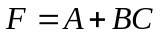 (C)F=A+C (D)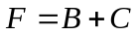。
( ) 5.表(1)是一邏輯函數之真值表，以和之積(product of sum)式可表示為
(A) (B) (C) (D)。
( ) 6.如圖6所示之電路，Y的最簡式為(A) Y=B (B) Y=A (C)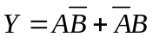 (D)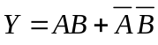。
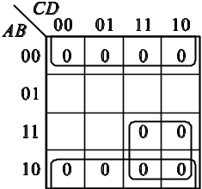
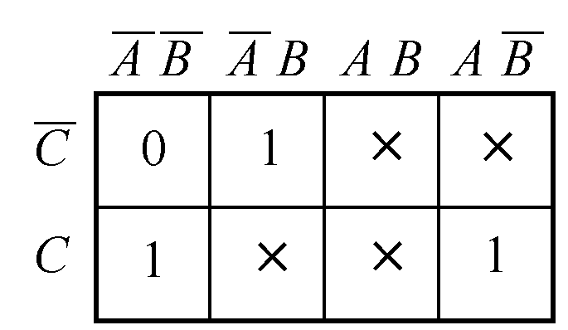
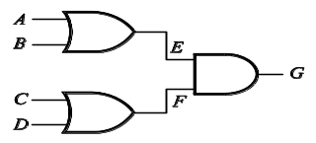
( ) 7.試問布林式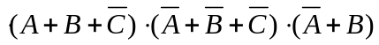(卡諾圖如圖7)之最簡式為何？
(A)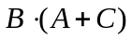 (B)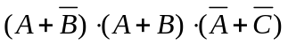 (C) 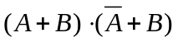 (D)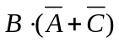。
圖7
圖8
圖9

( ) 8.如卡諾圖8經化簡後其結果為何？(×表示don’t care)(A) 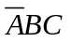 (B)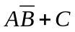 (C)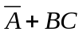 (D) B+C。
( ) 9.如圖9所示，若假設電路內E點發生故障，固定為0V，若要偵測此種故障，維修人員只參由A、B、C、D輸入信號，再由點量測輸出信號，以判斷好壞，請問下列何種輸入測試向量(A、B、C、D)可測出E點固定為0V的故障(A)1100(B)1000(C) 1010(D) 0010
( ) 10.試問布林代數式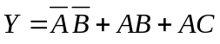的和項之積為何？
(A)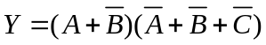 (B) 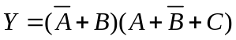 (C) 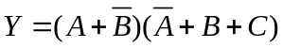 (D)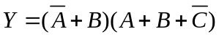。
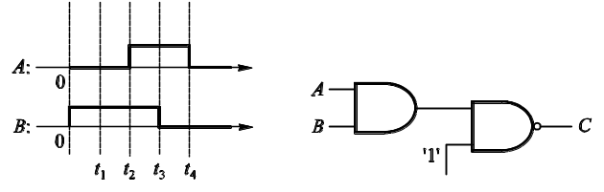
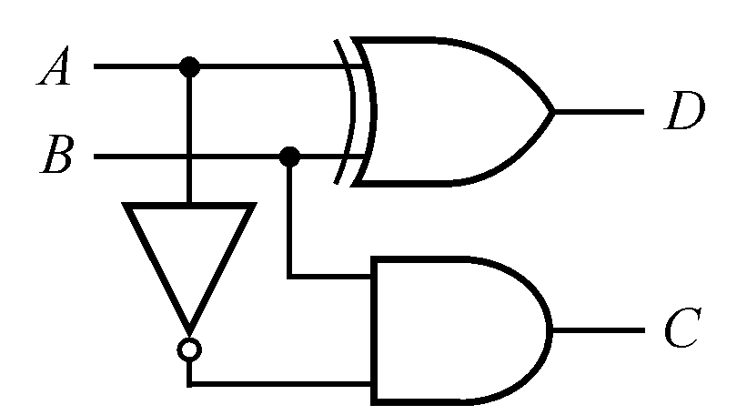
( ) 11.如圖11所示，僅考慮4個時序。當A點為0011時，且B點為1110時，則C點之時序為(A)1101 (B)1100 (C)1011 (D)1111。
【註：1代表高電位，0代表低電位】。
圖11
圖12

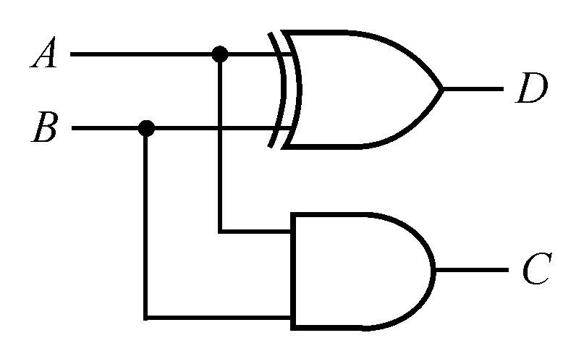
圖14

( ) 12.如圖12所示之電路，A、B為輸入，C、D為輸出，則此電路的功能為(A)全加器 (B)半加器 (C)半減器 (D)全減器。
( ) 13.最少需要使用多少個2對1線的多工器才能達到8對1線多工器的功能？(A)6 (B)4 (C)8 (D)7。
( ) 14.如圖14所示之電路，A、B為輸入，C、D為輸出，則此電路的功能是(A)半加器 (B)全加器 (C)全減器 (D)半減器。
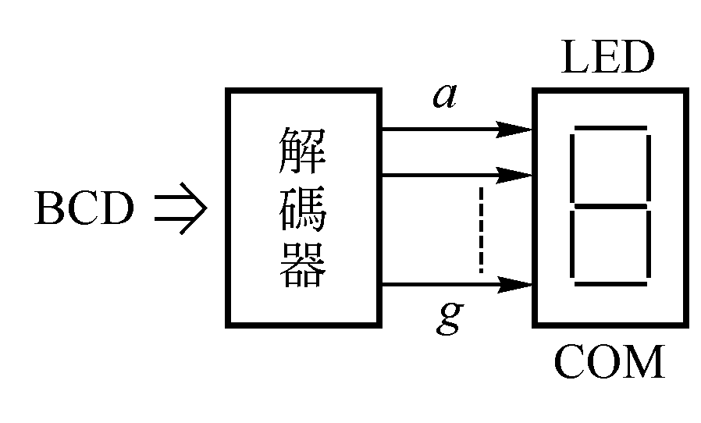
( ) 15.某一解碼器的輸出端共有32種不同的組合則其輸入端應有幾個輸入線？(A)4 (B)5 (C)6 (D)32。
圖16
( ) 16.設計一個數位式計數顯示電路如圖16所示，若選用共陽極7劃LED為顯示器時，則LED之共接點應接
什麼電位？解碼器的輸出是高態或低態動作？
(A)COM點接地，解碼器的輸出是低態動作 (B)COM接高電位，解碼器的輸出是高態動作
(C) COM點接地，解碼器的輸出是高態動作 (D) COM接高電位，解碼器的輸出是低態動作。
( ) 17.共陽極的七節顯示器，若在abcdg等引線腳上加低電壓，而共陽極接高電壓，顯示的圖形為
(A) (B) (C) (D)。
( ) 18.假如X、Y和Z是為全加器的輸入端，那麼進位輸出端的布林式為(A)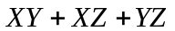 (B)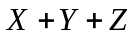(C) (D)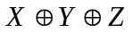。
( ) 19.通常LED共陰極七字節顯示器(7-segment display)可由下列那一個IC來推動七字節較適宜？(A)74138(B)7447(C)7448(D)74147
( ) 20.一個具有65條資料輸入線之多工器(MUX)，至少需要用幾條選擇線？(A)5 (B)6 (C)7 (D)18 條。
( ) 21.所有輸入皆為1，輸出才為1的邏輯閘是(A)反或閘(B)及閘(C)或閘(D)反及閘
( ) 22.所有輸入皆為0，輸出才為1的邏輯閘是(A)反或閘(B)及閘(C)或閘(D)反及閘
請完成下表(共15分)
 | 二輸入  或閘 | 二輸入  及閘 | 三輸入  反或閘 | 三輸入  反及閘 | 二輸入  互斥或閘
符號
布林
代式
真值表

1.有一布林函數，以卡諾圖化簡後可得(積項之和)最簡布林式F為？(5分) | 2. 以卡諾圖化簡邏輯函數  之最簡化的和項之積(product of sum)為：(5分)
3.如圖所示之卡諾圖，則f(A, B, C, D)之(POS)最簡布林代數式為？  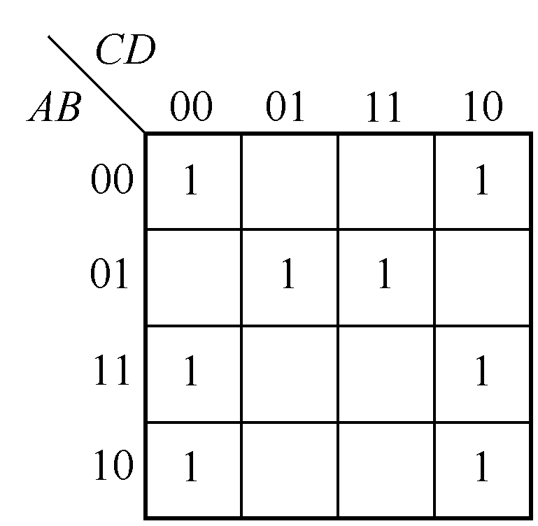  (5分) | 4. 請畫出以2個半加器及1個或閘組成一個全加器之電路圖。(5分)
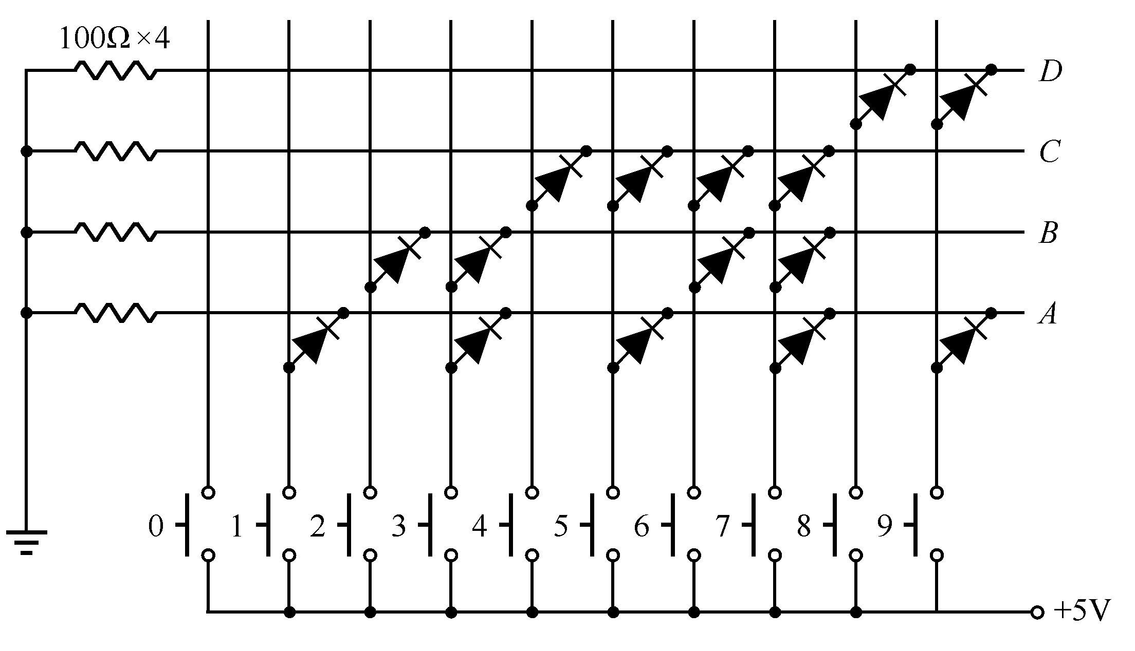  5. 若按下(接通)如圖中編號“7”開關，則輸出端DCBA會顯示何種BCD碼？(5分)  DCBA ＝ | 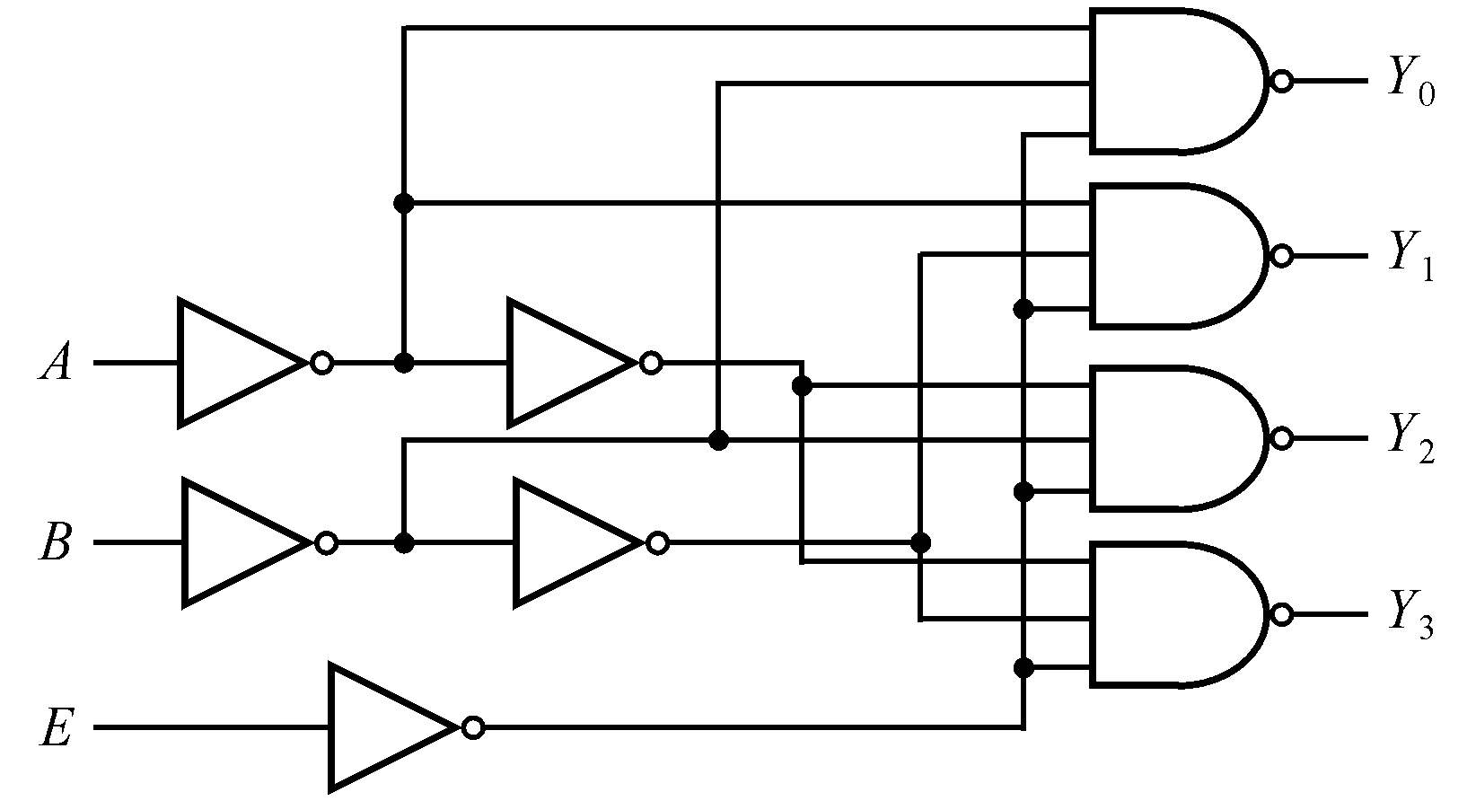  6.試完成如附圖之2×4解碼器之真值表：(5分)
  輸 入 |  | 輸 出
  致能 | 選擇 | 輸 出
  E | A B | Y₀ Y₁ Y₂ Y₃

